绝密★启用前
2013年成人高等学校招生全国统一考试
数 学（文史财经类）
- 选择题：本大题共17小题，每小题5分，共85分。在每小题给出的四个选项中，只 有一项是符合题目要求的，将所选项前的字母填涂在答题卡相应题号的信息点上。
1、函数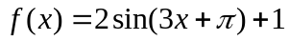的最大值为（ ）
A. 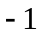 B. C. D.
2、下列函数中,为减函数的是（ ）
A. 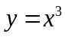 B. 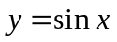 C. 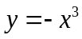 D. 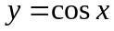
3、设集合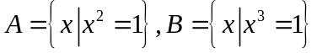，则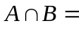（ ）
A. B. 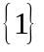 C. 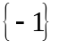 D. 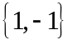
4、函数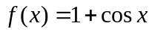的最小正周期是（ ）
A. 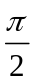 B. C. 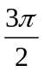 D. 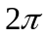
5、函数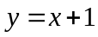与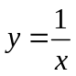图像交点个数为（ ）
A. B. C. D.
6、若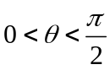，则（ ）
A. 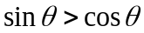 B. 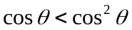 C. 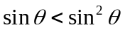 D. 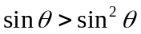
7、抛物线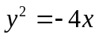的准线方程为（ ）
A. 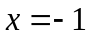 B. 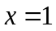 C.  D. 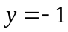
8、不等式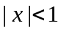的解集为（ ）
A. 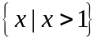 B. 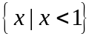 C. 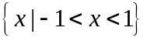 D. 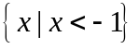
9、过点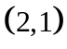且与直线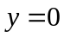垂直的直线方程为（ ）
A. 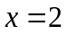 B. C. 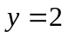 D.
10、将一颗骰子掷2次，则2次得到的点数之和为3的概率是（ ）
A. 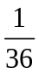 B. 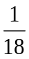 C. D.
11、若圆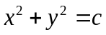与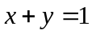相切，则（ ）
A. 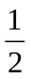 B. C. D.
12、设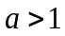，则（ ）
A. 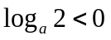 B. 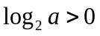 C. 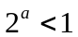 D. 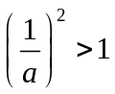
13、直线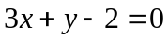经过（ ）
A.第一、二、四象限 B. 第一、二、三象限
C.第二、三、四象限 D. 第一、三、四象限
14、等差数列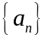中，若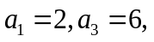则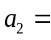（ ）
A 3 B 4 C 8 D 12
15、设甲：, 乙：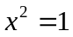 则（ ）
A. 甲是乙的必要条件，但不是乙的充分条件
B. 甲是乙的充分必要条件
C.甲是乙的充分条件，但不是乙的必要条件
D.甲既不是乙的充分条件，也不是乙的必要条件
16、二次函数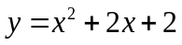图像的对称轴为（ ）
A. B. 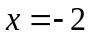 C. D.
17、一箱子中有5个相同的球，分别标以号码1,2,3,4,5。从中一次任取2个球，则这2个球的号码都大于2的概率为（ ）
A. B. C. 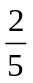 D. 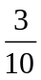

二、填空题：本大题共4小题，每小题4分，共16分。把答案写在答题卡相应题号后。
18、若函数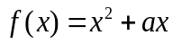为偶函数，则
19、若向量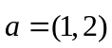与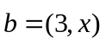平行，则
20、函数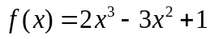的极大值为
21、从某工厂生产的产品中随机取出4件，测得其正常使用天数分别为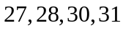，则这4件产品正常使用天数的平均数为
三、解答题：本大题共四小题，共49分。解答题应写出推理、演算步骤。并将其写在答 题卡相应题号后。
22、（本小题满分12分）
已知公比为的等比数列中，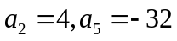
（Ⅰ）求 （Ⅱ）求的前6项和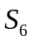

23、（本小题满分12分）
已知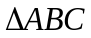的面积为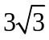，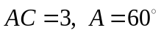,求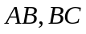

24、（本小题满分12分）
已知椭圆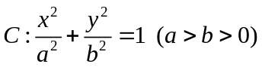的离心率为，且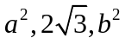成等比数列，
（Ⅰ）求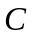的方程 （Ⅱ）设上一点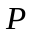的横坐标为1，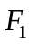、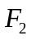为的左、右焦点，求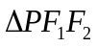的面积

25、（本小题满分13分）
已知函数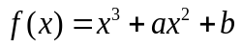，曲线在点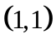处的切线为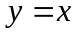
（Ⅰ）求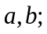
（Ⅱ） 求的单调区间，并说明它在各区间的单调性。

绝密★启用前
2013年成人高等学校招生全国统一考试
数学（文史财经类）试题答案及评分参考
说明：
1.本解答给出了每题的一种或几种解法供参考，如果考生的解法与本解答不同，可根据试题的主要考察内容比照评分参考指定相应的评分细则。
2.对计算题，当考生的解答在某一步出现错误时，如果后继部分的解答未改变该题的内容和难度，可视影响的程度决定后继部分的给分，但不得超过该部分正确解答应得分数的一半；如果后继部分的解答有较严重的错误，就不再给分。
3.解答右端所注分数，表示考生正确做到这一步应得的累加分数。
4.只给整数分数，选择题和填空题不给中间分。

- 选择题

（1）D （2）C （3)B （4）D （5）C （6）D
（7）B （8）C （9)A （10）B （11）A （12）B
（13）A （14）B （15)C （16）D （17）D

- 填空题
（18）0 （19）6
- 1 （21）29

- 解答题
（22）解：（I）由已知得 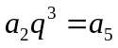，即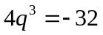解得 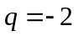
......6分
（II）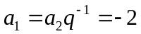，
......8分
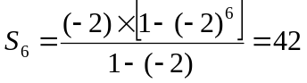
......12分
- 解：由已知得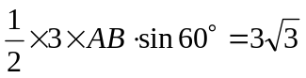，所以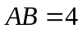
......6分
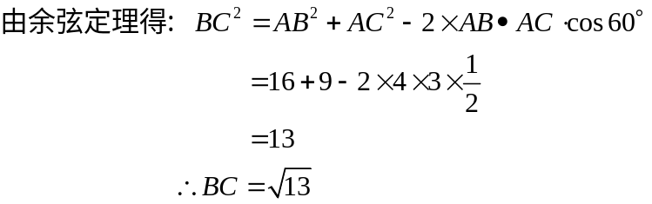
......12分
- 解：（I）由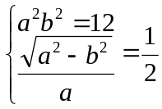得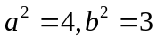
所以C的方程为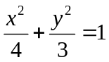
......6分
（II）设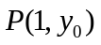，代入C的方程得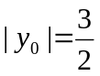，又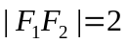.
所以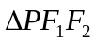的面积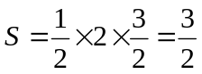
......12分
- 解：（I）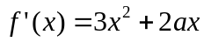
由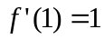得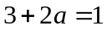，所以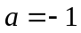
由点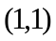在曲线上，得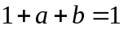，所以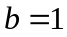
......6分
（II）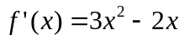.
令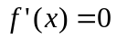，解得或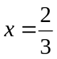
当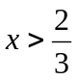或时，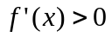；当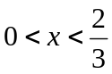时，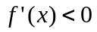
的单调区间为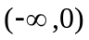，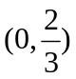和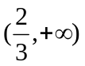
在区间和为增函数，在区间为减函数.
......13分

